Regio Noordkop Country & Bluegrass

www.regionoordkop.nl ether: 106.6 FM
Digitaal Ziggo: Kan. 918
luisteren on line kan via: www.regionoordkop.nl/live-radio/
of op elk gewenst moment, wanneer u maar wilt, via
http://hans.vdveen.org/muziek/

U vindt daar de uitzendingen van de laatste drie maanden, waar u vrij uit kunt kiezen.
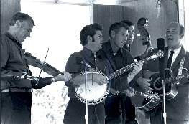
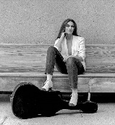
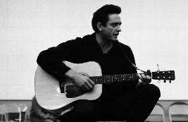
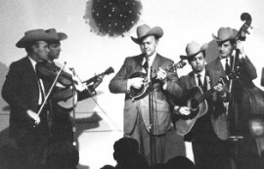
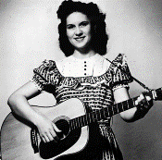
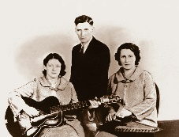
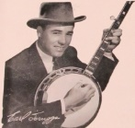
19 november 2024
Dinsdag 20:00-21:00 – Country & Bluegrass NieUw
Dinsdag 21:00-22:00 – Traditionele Country
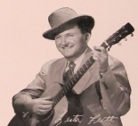
Dinsdag 22:00-23:00 – Bluegrass

samenstelling, montage & presentatie
Hans van der Veen
Drie dagen te laat, maar ik loop dan ok al drie dagen als een wrak door het huis, als ik al niet in bed lig. Gelukkig ben ik nu weer even in staat om dit rond te sturen. Ik moest ook het optreden van de Boogiemen missen, maar hoorde al dat Hannelore het prima had gedaan.
Tot zo ver maar.
Veel luisterplezier.

Dinsdag 19 november: 20:00-21:00
Country & Bluegrass NieUw
2024-43
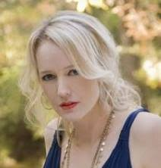
Floramay Holiday

Country
- Jake Owen Hearts and habbits
- Jesse Danel Countin’ the miles
- Tracy Lawrence Out here in it
- Midland Lucky sometimes
- Floramay Holliday Daddy and me
- Alex Miller The last house in God’s country
- Craig Campbell On the other hand
In memoriam
- David Davis & the Warrior River Boys My Louisiana love
Bluegrass
- Mark Newton Square one
- Valerie Smith What I’ve got right here
- Sister Sadie All will be well
- Dale & Darcy Queen Anne’s Jig
- Joe Hillman Mary’s wedding
- Jason Hannan My father’s songs
- Carl Towns Come out of the storm
- Iron Horse Riders on the storm

Dinsdag 19 november: 21:00-22:00
Regio Noordkop Country
Ohio
(5)
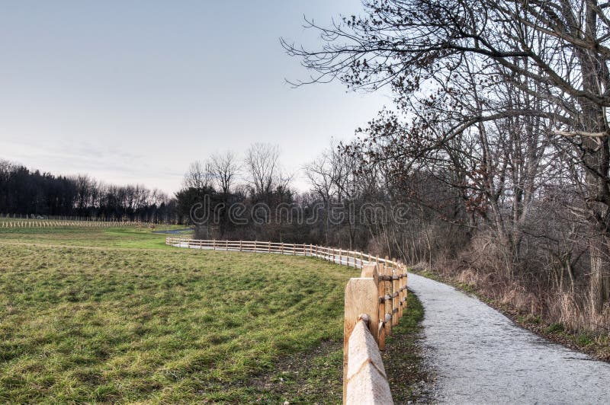

- Luke Grimes Oh Ohia
- Bill Anderson Talk To Me Ohio
- Hank Snow Beautiful Ohio
- Dickey Lee If She Turns Up In Ohio
- Inez Hellman You Ain't Never Gonna Change
- Marilyn Rickett Alone And In Love
- Darrell McCall Cindy
- Shelly West Jose Cuero
- Margo Smith Back in harmony
- Jimmy Work Out of my mind
- Bobby Bare Candy coated kisses
- Oscar Brand Buckeye Jim
- Rose Family Singers The Buckeye Tree
- Connie Smith Cincinnati Ohio
- Blue Sky Boys Down On The Banks Of The Ohio
- Ashley Campbell Pancho and Lefty
- Bill Anderson Meanwhile Back in Cleveland
- Kris Delmhorst My Ohio
- Phil Ochs Boy in Ohio

Dinsdag 19 november: 22:00-23:00
Regio Noordkop Bluegrass
Bollenoord
Concerten, georganiseerd door Dick Groot

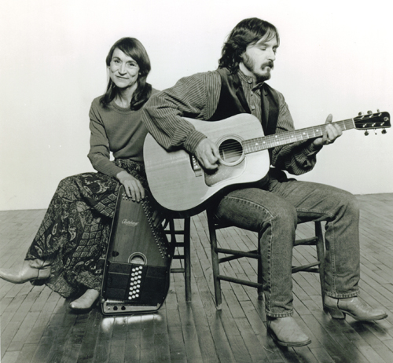
The Gordons

- Bill Clifton & Pick of the Crop Bringing Mary home
- Linda Thomas & Dan Delaney Rosewood casket
- Fifty Fingers Handful of pebbles
Blackjack UK - ontbreekt
- Looping Brothers Prisoner’s song
- Gordons A beautiful life
- Tammy Fassaert Angel eyes
- Sally Jones Lost and found
- BG Cwrkot Fireball mail
- Nuggett You got me cryin’
- Jussy Syren Nothing more than just a dream
- Linda Thomas & Dan Delancey Morning has broken
- Chapman Family She’s never coming back
- Nugget The tie that binds
- Blackjack You are what I am
Speciaal geschreven voor Cor Ras
- Gordons Flevoland Fling
Nog een paar die optraden op Andijk
- Old Time String Band The man who wrote Home sweet home
- Sons of Navarone Clinch Mountain Backstep
- Stroatklinkers Spaigelbeeld in’t wotter
- Stroatklinkers Daans van de dwargen

De vorige week
Wilt u luisteren naar het programma van de vorige week?
Control+klik op onderstaande links

Dinsdag 12 november: Country & Bluegrass NieUw
https://hans.vdveen.org/muziek/A - COUNTRY NU (pas verschenen)/428A - R-N Country & Bluegrass NieUw - 2024-11-12.mp3

Dinsdag 12 november: Noordkop Country: Ohio (4)
https://hans.vdveen.org/muziek/B - NOORDKOP COUNTRY/428B - R-N Country - 2024-11-12 - Ohio (4).mp3

dinsdag 12 november: Noordkop Bluegrass: Ohio (3)
https://hans.vdveen.org/muziek/C - NOORDKOP BLUEGRASS/428C - R-N Bluegrass - 2024-11-12 - Ohio (3).mp3

